Capteur de luminosité

Recherche sur Ebay :
Brightness Sensor I8Q3

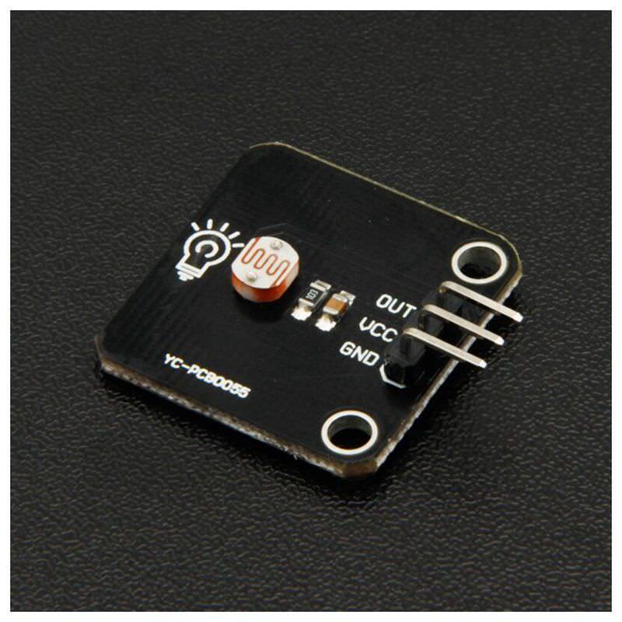
Broches
GND VCC OUT
Connecter la broche OUT sur une entrée analogique de l’Arduino.

Code :
// Broche OUT du capteur connectée sur l'entrée A0 de l'Arduino
void setup()
{
Serial.begin(9600);
pinMode(A0,INPUT_PULLUP);
}

void loop()
{
Serial.println(analogRead(A0));
delay(1000);
}

